**安装步骤(opencv版本2.4.9)：**

一． Opencv环境变量配置步骤：

本文是在window10 64位操作系统下进行配置，环境配置的整体过程如下首先，在进行opencv的环境变量配置前需要在C盘下创建一个opencv的根目录（如果已经存在则直接跳过该步骤）目录结构如下图所示，然后创建OPENCV的变量并把它添加到系统环境变量中，最后在系统Path变量中添加opencv和QT的动态库库路径，经过以上步骤最终完成opencv的环境变量配置。

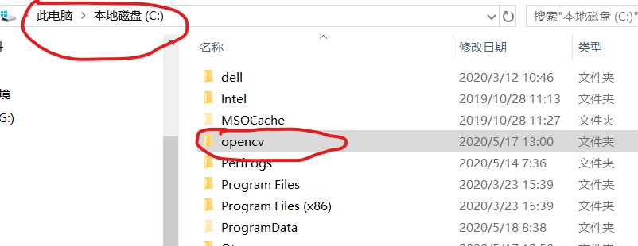

Opencv的根目录

1.1 解压opencv压缩包

将opencv的install压缩文件解压至opencv根目录（C:\opencv）下，解压后会得到一个名为opencv2.4.9的文件夹，此时根目录的结构如下图所示：

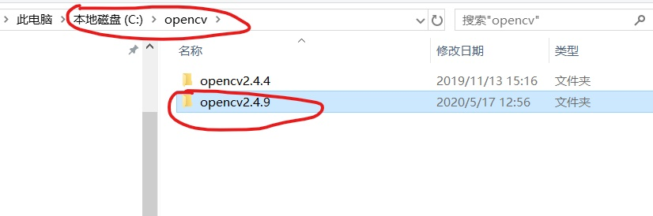

根目录结构

点开opencv2.4.9的文件夹，可以看到opencv2.4.9的目录结构如下图所示，包含两个文件include文件夹和x86文件夹。

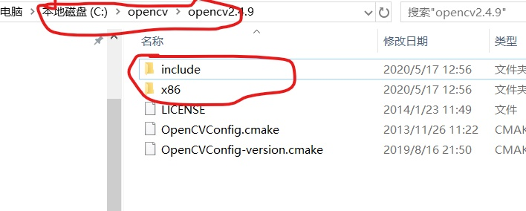

Opencv目录结构

1.2 添加系统环境变量

首先打开windows环境变量选项卡，然后在系统变量中新建一个**OPENCV变量**如下图所示，并把**变量值设为**opencv2.4.9文件的**绝对路径**，例如此处为C:\opencv\opencv2.4.9。分别为opencv根目录\对应的opencv版本文件。

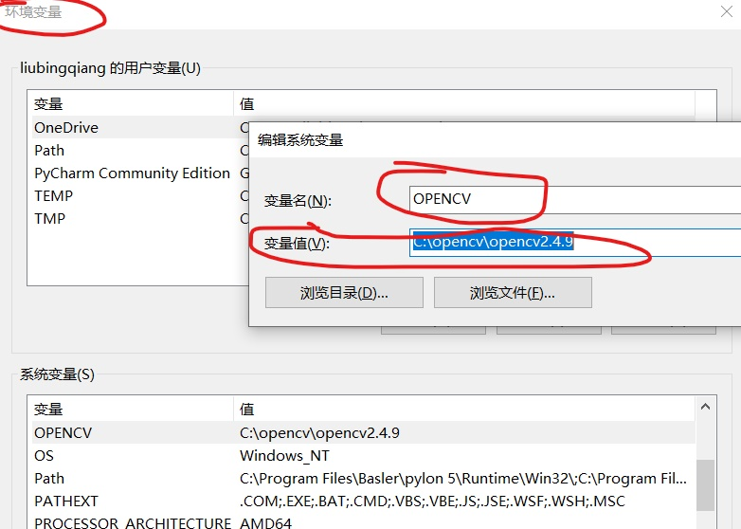

添加opencv环境变量

1.3 在PATH中添加路径

首先打开windows环境变量选项卡，然后在系统变量中选择**PATH变量**点击打开如下图所示，在弹出的编辑环境变量选项卡中点击新建，最后在新建条目中添加opencv bin文件目录的**绝对路径**，例如，C:\opencv\opencv2.4.9\x86\vc10\bin。

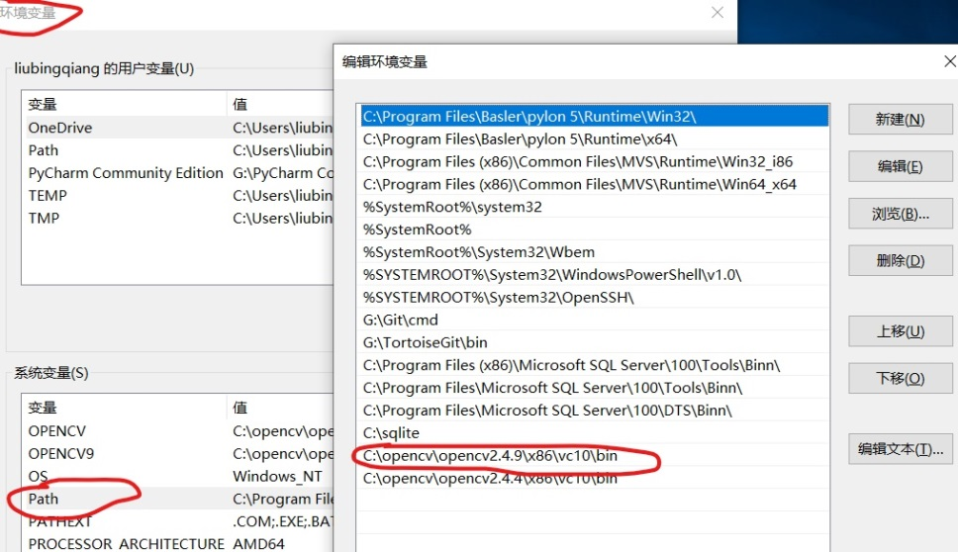

在PATH中添加opencv bin文件路径

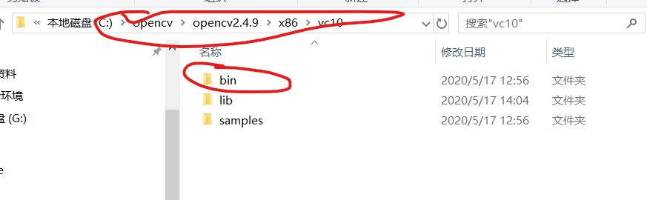

Bin文件的路径

1.4 在PATH中添加QT路径

首先打开windows环境变量选项卡，然后在系统变量中选择**PATH变量**点击打开如下图所示，在弹出的编辑环境变量选项卡中点击新建，最后在新建条目中添加QT bin文件目录的**绝对路径**，例如，C:\Qt\Qt5.1.0\5.1.0\msvc2010\bin。

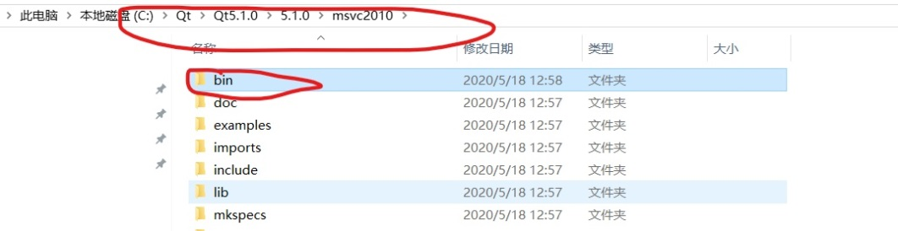

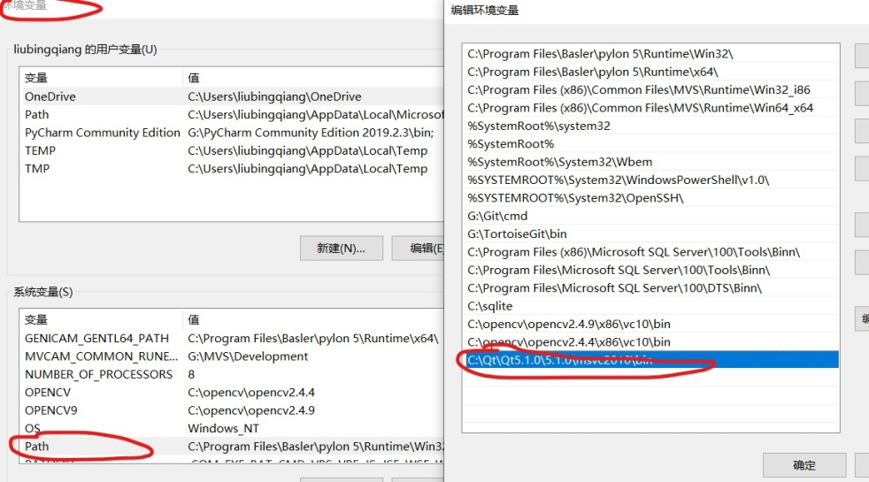

二．VS环境配置步骤：

本文使用的VS版本为VS2010，如果已经有opencv的props属性表直接加载到项目中即可，若没有则需按以下步骤进行配置并保存。首先，在属性管理器页面中Debug/Release目录下新建属性表，然后在通用属性卡下的C/C++选项中添加附加包含目录的内容，最后再在链接器标签下添加附加库目录内容，并在输入选项中添加上附加依赖项内容，经过以上步骤完成VS环境的配置。

2.1 打开属性管理器

在VS2010的菜单栏选择视图，然后选择**属性管理器选项**如下图所示。

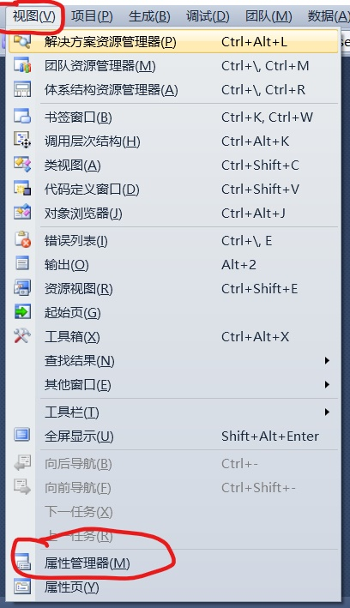

视图选项卡

属性管理器的结构如下图所示，有Debug和Release两个属性文件，需要分别进行配置，文本以Debug为例Release配置方法与Debug大致相同。

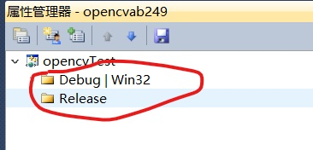

属性表的结构

2.2 新建属性表

如下图所示，选择中Debug文件鼠标右键点击，选择添加**新项目属性表**

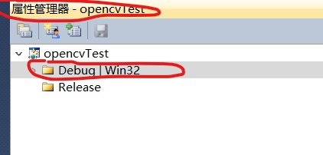

属性管理器

本文在Debug和Release文件夹下分别新建了一张属性表名字都为opencv244，结构如下图所示。

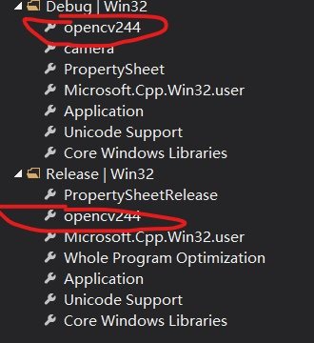

Vs属性管理器

2.3配置属性表：

2.3.1 添加附加包含目录

如下图所示，首先点开通用属性，然后选择**C/C++选项卡**选择**常规**标签，最后点击**附加包含目录**，附加包含目录中的内容如下图中所示（$(OPENCV)\include）。其中$(OPENCV)为之前部分1.2中添加到系统的环境变量，其值为C:\opencv\opencv2.4.9。

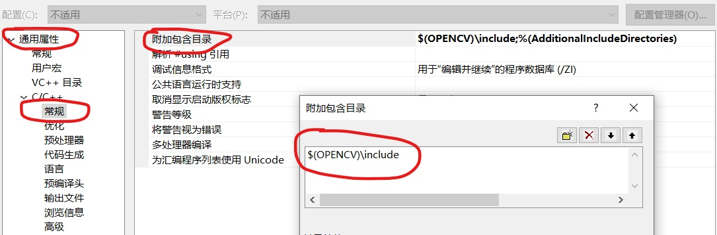

Vs属性表配置

* + 1. 添加lib库路径

如下图所示，首先选择通用属性选项卡下的**链接器**标签，然后选择**常规**选项下的**附加库目录**鼠标左键双击打开，最后把opencv的lib目录的**绝对路径**添加到其内容中。下图中的$(OPENCV)为之前部分1.2中添加到系统的环境变量，其值为C:\opencv\opencv2.4.9，这里也可以写lib文件的绝对路径。

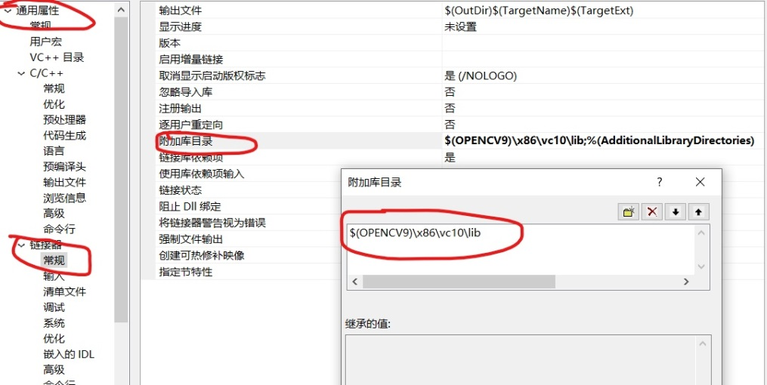

添加lib路径

* + 1. 添加附加依赖项

如下图所示，首先选择通用属性选项卡下的链接器标签，然后选择**输入**选项下的**附加依赖项**鼠标左键双击打开，最后把opencv依赖的lib加到其内容中。必须的依赖如下表所示。

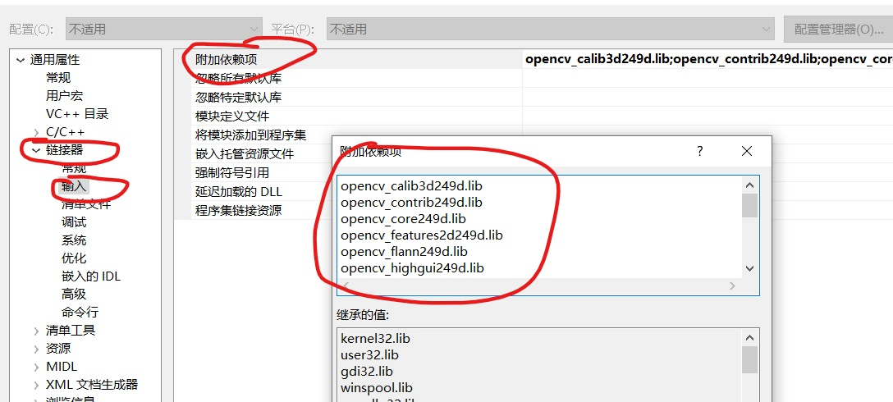

添加依赖项

以下为依赖库目录：

opencv_calib3d249d.lib

opencv_contrib249d.lib

opencv_core249d.lib

opencv_features2d249d.lib

opencv_flann249d.lib

opencv_highgui249d.lib

opencv_imgproc249d.lib

opencv_legacy249d.lib

opencv_ml249d.lib

opencv_nonfree249d.lib

opencv_objdetect249d.lib

opencv_photo249d.lib

opencv_stitching249d.lib

opencv_superres249d.lib

opencv_ts249d.lib

opencv_video249d.lib

opencv_videostab249d.lib

三． 结束

在完成了以上两个步骤的配置后可以运行opencv的demo程序，看是否能够正常运行。另外，在2.3.3的添加附加依赖项的步骤中，Debug和Release的依赖项可能不相同需要区分。以下为Release版本下的附加依库目录。

opencv_calib3d244.lib

opencv_contrib244.lib

opencv_core244.lib

opencv_features2d244.lib

opencv_flann244.lib

opencv_gpu244.lib

opencv_highgui244.lib

opencv_imgproc244.lib

opencv_legacy244.lib

opencv_ml244.lib

opencv_nonfree244.lib

opencv_objdetect244.lib

opencv_photo244.lib

opencv_ts244.lib

opencv_video244.lib

opencv_videostab244.lib

**QT安装步骤：**

点开QT的安装程序，如下图所示一直点击下一步。

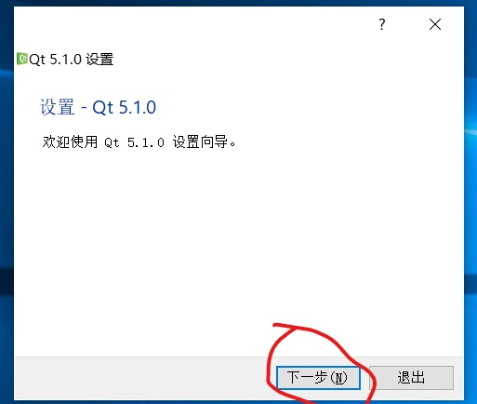

QT安装界面

当出现如下图所示界面时，选择图中红圈标识的选项，最后点击完成安装，并要自行配置QT的环境变量。

